

Ευφυΐα Κυβερνοαπειλής και «Κυνήγι» Απειλών στον Τομέα της Ενέργειας - Cyber Threat Intelligence and Threat Hunting in the Energy Domain
ΠΑΡΟΥΣΙΑΣΗ ΑΠΟ:

DR. STEFAN SCHAUER
DR. ABDELKADER SHAABAN
AIT AUSTRIAN INSTITUTE OF TECHNOLOGY
CSP006_S_E
CSP006_S_E: Stefan Schauer and Abdelkader Shaaban
he
Project Agreement no. 101083594
Συγχρηματοδοτείται από την Ευρωπαϊκή Ένωση. Οι απόψεις και οι γνώμες που εκφράζονται είναι, ωστόσο, μόνο του/των συγγραφέα/ων και δεν αντικατοπτρίζουν απαραίτητα εκείνες της Ευρωπαϊκής Ένωσης ή του HADEA. Ούτε η Ευρωπαϊκή Ένωση ούτε η χορηγούσα αρχή μπορούν να θεωρηθούν υπεύθυνες γι' αυτές.n
Αναγνώριση
CSP006_S_E: Stefan Schauer and Abdelkader Shaaban

Cyber Threat
Intelligence and Threat
Hunting in the Energy
Domain
Επισκόπηση

o
Θέμα

-
1:
Εισαγωγή στην Πληροφόρηση Απειλής και στο Κυνήγι απειλών

o
Θέμα

-
2:
Πηγές Δεδομένων και Συλλογή

o
Θέμα

-
3:
Threat Actors and Tactics
o
Θέμα
-
4:
Πρακτική Μοντελοποίησης Απειλών και Ασφάλεια Εξιχνίασης
CSP006_S_E: Stefan Schauer and Abdelkader Shaaban

Ατζέντα
o1. Τι είναι η Μοντελοποίηση Απειλών
o2. Μέθοδοι Μοντελοποίησης Απειλών
o3. Ανάλυση Απειλών
o4. ThreatGet
o5. Πρακτική: ThreatGet
4
CSP006_S_E: Stefan Schauer and Abdelkader Shaaban
CSP006_S_E: Stefan Schauer and Abdelkader Shaaban

Στόχοι
Με την ολοκλήρωση αυτής της ενότητας, οι συμμετέχοντες θα πρέπει να είναι σε θέση να:
- Επισκόπηση διαφορετικών μεθόδων μοντελοποίησης απειλών.
- Να εκτιμήσουν ότι η σκέψη σαν εισβολέας μπορεί να βελτιώσει τις πρακτικές στην κυβερνοασφάλεια.
- Να εξηγήσουν τι είναι το ‘kill chain’ και πώς να το χρησιμοποιήσουν για την πρόβλεψη επιθέσεων και την υπεράσπιση ενός δικτύου
- Να περιγράψουν τις απειλές σύμφωνα με τις τακτικές, τις τεχνικές και τις διαδικασίες που χρησιμοποιούνται για την επίθεση
- Να προσδιορίσουν πώς τα χαρακτηριστικά των απειλών μπορούν να επηρεάσουν τον σχεδιασμό της κυβερνοασφάλειας.

Τι είναι η Μοντελοποίηση Απειλών
CSP008_S_H: Abdelkader Shaaban and Stefan Schauer
CSP006_S_E: Abdelkader Shaaban and Stefan Schauer

Threat Modeling
◦ Η μοντελοποίηση απειλών είναι ένα δομικό στοιχείο στη μηχανική ασφάλειας που εντοπίζει πιθανές απειλές προκειμένου να ορίσει τον αντίστοιχο μετριασμό σε διαφορετικούς βιομηχανικούς τομείς.
◦ Με τη μοντελοποίηση απειλών, μια αναπαράσταση ασφάλειας εφαρμόζεται σε μια αναπαράσταση ενός συστήματος για τον εντοπισμό πιθανών ζητημάτων ασφάλειας.
◦ Οι μέθοδοι μοντελοποίησης απειλών χρησιμοποιούνται για τη δημιουργία
◦ μια περίληψη ενός συστήματος
◦ προφίλ πιθανών επιτιθέμενων, συμπεριλαμβανομένων των στόχων και των μεθόδων τους
◦ έναν κατάλογο πιθανών απειλών που ενδέχεται να προκύψουν
Μέθοδοι Μοντελοποίησης Απειλών
CSP006_S_E : Abdelkader Shaaban and Stefan Schauer

Επισκόπηση
o
STRIDE
o
Η Διαδικασία Προσομοίωσης Επιθέσεων και Ανάλυσης Απειλών - The Process for Attack Simulation and Threat Analysis (PASTA)
o
LINDDUN (
linkability
, identifiability, nonrepudiation, detectability, disclosure of
information, unawareness, noncompliance) - (συνδεσιμότητα, ταυτοποίηση, μη αποποίηση ευθύνης, ανιχνευσιμότητα, αποκάλυψη πληροφοριών, άγνοια, μη συμμόρφωση)
o
Common Vulnerability Scoring System (CVSS) - Κοινό Σύστημα Βαθμολόγησης Ευπαθειών
o
Attack Trees – Δένδρα Επίθεσης
o
Persona Non Grata – Ανεπιθύμητο Πρόσωπο
o
NIST Special Publication 800
-
154
o
Security Cards – Κάρτες Ασφαλείας
o
Hybrid Threat Modeling Method (
hTMM
) Μέθοδος Μοντελοποίησης Υβριδικών Απειλών
o
Quantitative Threat Modeling Method (Quantitative TMM) - Μέθοδος Ποσοτικής Μοντελοποίησης Απειλών
o
Trike
o
Visual, Agile, and Simple Threat (VAST) Modeling - Οπτική, ευέλικτη και απλή μοντελοποίηση απειλών
o
Operationally Critical Threat, Asset, and Vulnerability Evaluation (OCTAVE
)
CSP006_S_E : Abdelkader Shaaban and Stefan Schauer
Αξιολόγηση Κρίσιμων Απειλών, Πόρων και Ευπαθειών σε Λειτουργικό Επίπεδο

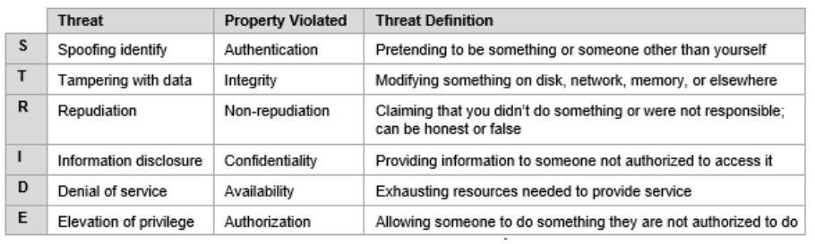
Επισκόπηση
o
Εφευρέθηκε το 1999 και υιοθετήθηκε από τη Microsoft το 2002
o
Οι πιο έμπειρες μέθοδοι μοντελοποίοησης απειλών
o
Ειδικοί πίνακες απειλών
o
Παραλλαγές STRIDE-ανά-Στοιχείο και STRIDE-ανά-Αλληλεπίδραση
CSP006_S_E : Abdelkader Shaaban and Stefan Schauer

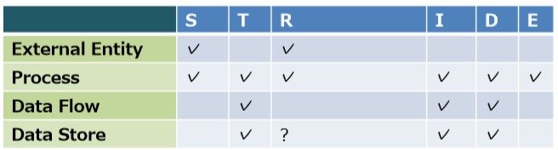
STRIDE
◦
Εφευρέθηκε το 1999 και υιοθετήθηκε από τη Microsoft το 2002

◦
Οι πιο έμπειρες μέθοδοι μοντελοποίοησης απειλών
ειδικοί πίνακες απειλών

◦
Παραλλαγές STRIDE-ανά-Στοιχείο και STRIDE-ανά-Αλληλεπίδραση

CSP006_S_E: Abdelkader Shaaban and Stefan Schauer


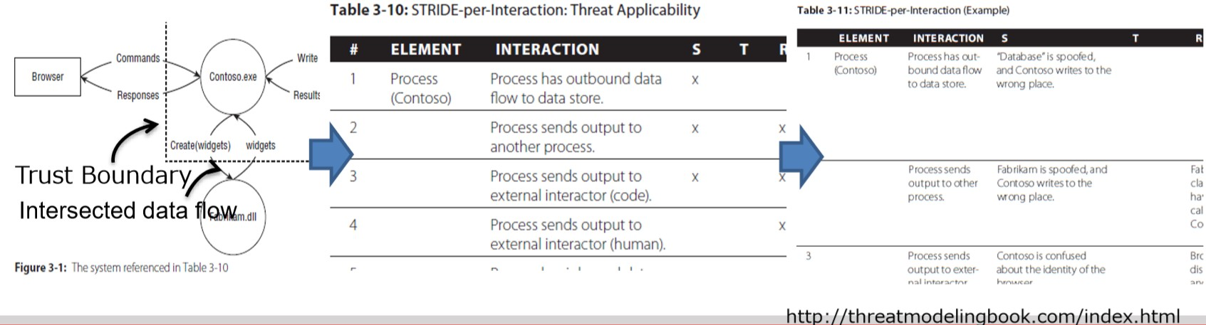
STRIDE
◦
Εφευρέθηκε το 1999 και υιοθετήθηκε από τη Microsoft το 2002

◦
Οι πιο έμπειρες μέθοδοι μοντελοποίοησης απειλών
ειδικοί πίνακες απειλών

◦
Ειδικοί πίνακες απειλών
◦
Παραλλαγές STRIDE-ανά-Στοιχείο και STRIDE-ανά-Αλληλεπίδραση

CSP006_S_E: Abdelkader Shaaban and Stefan Schauer
Διαδικασία για Προσομοίωση Επίθεσης και Ανάλυση Απειλών (PASTA)

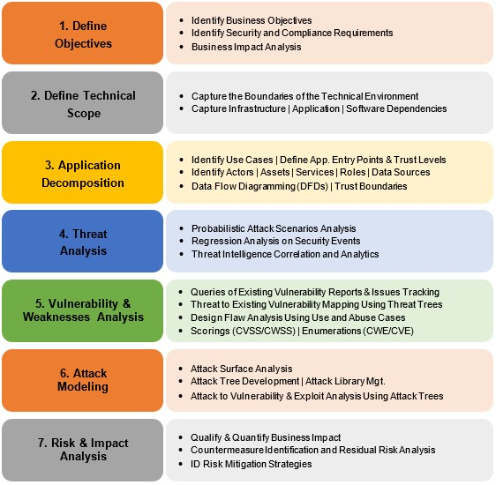
◦ Διαδικασία για Προσομοίωση Επίθεσης και Ανάλυση Απειλών (PASTA)
◦ Πλαίσιο μοντελοποίησης απειλών με επίκεντρο τον κίνδυνο
◦ Συνδυάστε τους επιχειρηματικούς στόχους και τις τεχνικές απαιτήσεις
◦ Απαιτείται η συμβολή στην ασφάλεια από τις λειτουργίες, τη διακυβέρνηση, την αρχιτεκτονική και την ανάπτυξη.
CSP006_S_E: Abdelkader Shaaban and Stefan Schauer

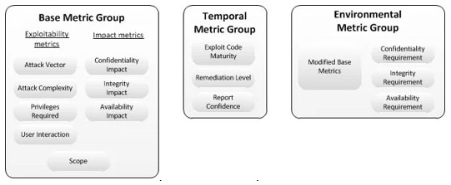
κύριες ομάδες μετρικών του CVSS
Κοινό Σύστημα Βαθμολόγησης Ευπαθειών (CVSS)
◦
καταγράφει τα χαρακτηριστικά μιας ευπάθειας
◦
παράγει μια αριθμητική βαθμολογία σοβαρότητας
CSP006_S_E: Abdelkader Shaaban and Stefan Schauer

LINDDUN
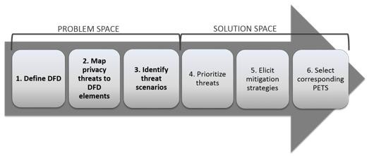
◦ LINDDUN (συνδεσιμότητα, ταυτοποίηση, μη αποποίηση ευθύνης, ανιχνευσιμότητα, αποκάλυψη πληροφοριών, άγνοια, μη συμμόρφωση)
CSP006_S_E: Abdelkader Shaaban and Stefan Schauer
◦ Εστιάζει στο απόρρητο
διαδικασία ανάλυσης απειλών και επιλογής στρατηγικών προστασίας της ιδιωτικότητας, χωρισμένη σε δύο φάσεις
◦ Μπορεί να χρησιμοποιηθεί για ασφάλεια δεδομένων

Δένδρα Επίθεσης
• Διαγράμματα που απεικονίζουν επιθέσεις σε ένα σύστημα σε μορφή δέντρου
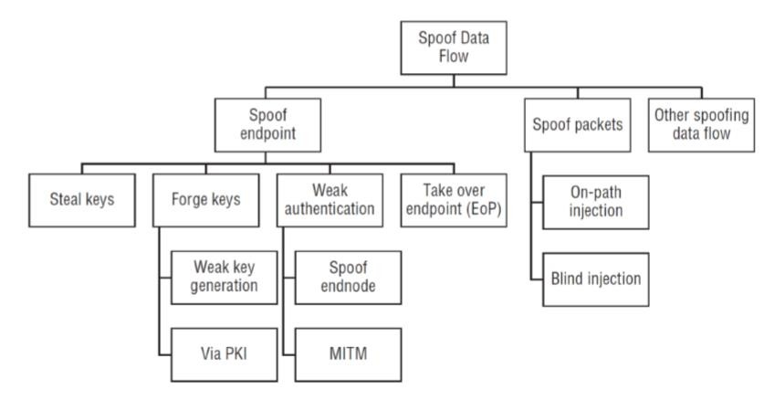
• Η ρίζα του δέντρου είναι ο στόχος της επίθεσης
CSP006_S_E: Abdelkader Shaaban and Stefan Schauer
https://www.theseus.fi/bitstream/handle/10024/220967/Selin_Juuso.pdf?sequence=2&isAllowed=
y

• Τα φύλλα είναι τρόποι για να επιτευχθεί αυτός ο στόχος
• Μπορεί να χρησιμοποιηθεί σε συνδυασμό με άλλες τεχνικές όπως STRIDE, CVSS ή PASTA

Ανεπιθύμητο Πρόσωπο
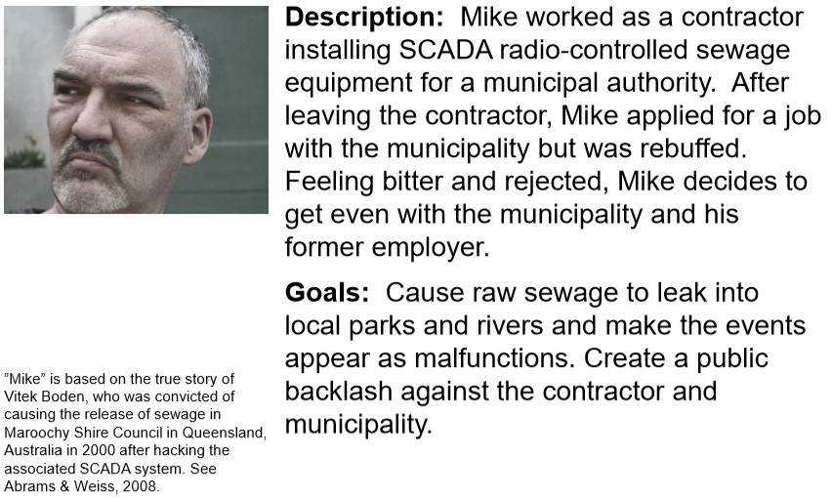
◦ Όψη συστήματος από την οπτική γωνία μιας μη προβλεπόμενης χρήσης
CSP006_S_E: Abdelkader Shaaban and Stefan Schauer
◦ μπορεί να είναι χρήσιμο στα αρχικά στάδια της ανάπτυξης
◦ εξέταση των δεξιοτήτων, τα κίνητρα και τους στόχους του επιτιθέμενου
Ανάλυση του μοντέλου απειλής
NIST Special Publication 800
-
154
◦
Μοντελοποίηση απειλών συστημάτων με επίκεντρο τα δεδομένα
◦
Εστίαση στην προστασία συγκεκριμένων τύπων δεδομένων εντός συστήματος
CSP006_S_E: Abdelkader Shaaban and Stefan Schauer
Προσδιορίστε και χαρακτηρίστε το σύστημα και τα δεδομένα που σας ενδιαφέρουν
Προσδιορίστε και επιλέξτε τα διανύσματα επίθεσης που θα συμπεριληφθούν στο μοντέλο
Χαρακτηρίστε τους ελέγχους ασφαλείας για τον μετριασμό των φορέων επίθεσης

Κάρτες ασφαλείας
brainstorming τεχνική
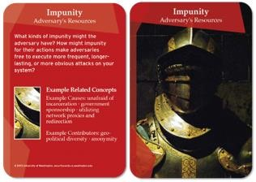
Σετ καρτών
CSP006_S_E: Abdelkader Shaaban and Stefan Schauer
◦ Ποιος μπορεί να επιτεθεί;
◦ Γιατί μπορεί το σύστημα να δεχθεί επίθεση;
◦ Ποια περιουσιακά στοιχεία έχουν ενδιαφέρον;
◦ Πως μπορούν αυτές οι επιθέσεις να γίνουν;









Hybrid Threat Modeling Method (
hTMM

)
CSP006_S_E: Abdelkader Shaaban and Stefan Schauer
Προσδιορίστε το σύστημα που θα μοντελοποιηθεί με βάση τις απειλές
Προσδιορισμός
Εφαρμόστε Κάρτες Ασφαλείας με βάση τις προτάσεις των προγραμματιστών.
Εφαρμογή
Αφαιρέστε απίθανα PnG (δηλαδή, δεν υπάρχουν ρεαλιστικά διανύσματα επίθεσης).
Διαγραφή
Συνοψίστε τα αποτελέσματα χρησιμοποιώντας την υποστήριξη εργαλείων
Περίληψη
Συνέχεια με μια επίσημη μέθοδο αξιολόγησης κινδύνου
Επόμενο βήμα

Μέθοδος Ποσοτικής Μοντελοποίησης Απειλών
- Δέντρα επίθεσης, μέθοδοι STRIDE και CVSS που εφαρμόζονται συνεργατικά
- Δημιουργήστε δέντρα επίθεσης για τις πέντε κατηγορίες απειλών του STRIDE
- Δέντρα επιθέσεων στοιχείων για τις πέντε κατηγορίες απειλών των εξαρτήσεων STRIDE μεταξύ των κατηγοριών επιθέσεων και των χαρακτηριστικών στοιχείων χαμηλού επιπέδου
- Μέθοδος CVSS για τον υπολογισμό βαθμολογιών για τα στοιχεία στο δέντρο
CSP006_S_E: Abdelkader Shaaban and Stefan Schauer


Trike
CSP006_S_E: Abdelkader Shaaban and Stefan Schauer
◦ πλαίσιο ελέγχου ασφαλείας που χρησιμοποιεί τη μοντελοποίηση απειλών ως τεχνική

◦ Έκδοση 1
◦ αυτόματη δημιουργία απειλών στο επίπεδο απαιτήσεων
◦ αυτόματη δημιουργία δέντρων επίθεσης.

◦ Έκδοση _
◦ ενδιάμεση γέφυρα μεταξύ έκδοσης 1 και έκδοσης 2.
◦ Τα κυριότερα σημεία περιλαμβάνουν τη βελτιωμένη αυτόματη δημιουργία απειλών σε επίπεδο απαιτήσεων, τους στόχους ασφαλείας, την πλήρη απουσία δέντρων απειλών και την ανάλυση HAZOP.

◦ Έκδοση 2
◦ Ημιαυτόματη δημιουργία απειλών σε αρχιτεκτονικό επίπεδο και αλυσιδωτή σύνδεση επιθέσεων.
◦ Η έκδοση 2 είναι ακόμη υπό υλοποίηση

VAST
◦ Οπτική, ευέλικτη και απλή απειλή (VAST) Μοντελοποίηση
◦ Βασισμένο στο ThreatModeler, μια αυτοματοποιημένη πλατφόρμα μοντελοποίησης απειλών
◦ 2 τύποι μοντέλων:
◦ Μοντέλα απειλών εφαρμογών
◦ Διαγράμματα ροής διεργασιών, που αντιπροσωπεύουν την αρχιτεκτονική άποψη
◦ Μοντέλα επιχειρησιακής απειλής
◦ Άποψη επιτιθέμενου με βάση τα DFD
CSP006_S_E: Abdelkader Shaaban and Stefan Schauer

OCTAVE
◦ Αξιολόγηση Κρίσιμων Απειλών, Πόρων και Ευπαθειών σε Λειτουργικό Επίπεδο (OCTAVE)

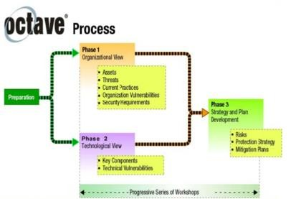
◦ Στρατηγική αξιολόγηση και μέθοδος σχεδιασμού βάσει κινδύνου για την κυβερνοασφάλεια
CSP006_S_E: Abdelkader Shaaban and Stefan Schauer
◦ Αξιολόγηση οργανωτικών κινδύνων χωρίς να καλύπτει τεχνολογικούς κινδύνους.
◦ Δημιουργήστε προφίλ απειλών βάσει περιουσιακών στοιχείων
◦ Προσδιορίστε την ευπάθεια της υποδομής
◦ Αναπτύξτε μια στρατηγική και σχέδια ασφαλείας

Ανάλυση Απειλών
CSP006_S_E: Abdelkader Shaaban and Stefan Schauer




Ανάλυση απειλών και κύκλος ζωής επίθεσης
o
Οι πληροφορίες για απειλές μπορούν να χρησιμεύσουν ως βάση για την ανάπτυξη και την επιλογή μέτρων ασφαλείας
o
Διάφορες Τακτικές, Τεχνικές και Διαδικασίες (TTPs) θα μπορούσαν να χρησιμοποιηθούν εναντίον στόχων του ενεργειακού τομέα κατά τη διάρκεια των διαφόρων φάσεων μιας κυβερνοεπίθεσης (ή κύκλου ζωής μιας επίθεσης).
CSP006_S_E: Stefan Schauer and Abdelkader Shaaban
Ποια είναι η διαφορά μεταξύ της ανάλυσης απειλών και του κύκλου ζωής επίθεσης;
Απειλές & Ανάλυση Απειλών
Πώς ορίζουμε την απειλή, τους παράγοντες απειλής και πώς τους αναλύουμε;

Ιδιότητες Απειλών
Ποια είναι τα χαρακτηριστικά απειλής που είναι πιο ανησυχητικά;
Κατηγοριοποίηση και σειρά απειλών

Ποια είναι η διαδικασία ταξινόμησης και ιεράρχησης των χαρακτηριστικών απειλών;

Προσδιορισμός του Κύκλου Ζωής Επίθεσης
Μπορεί η κατανόηση των φάσεων μιας κυβερνοεπίθεσης να βελτιώσει την ασφάλεια και να μειώσει τον κίνδυνο;

Επιτυχημένες κυβερνοεπιθέσεις
◦ Υπάρχουν αρκετές προϋποθέσεις για μια επιτυχημένη κυβερνοεπίθεση:
◦ Ένας στόχος πρέπει να έχει ανιχνεύσιμα τρωτά σημεία ή αδυναμίες σε συστήματα και διαδικασίες.
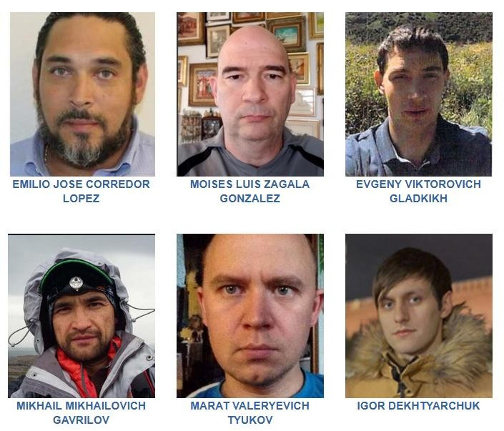
◦ Ένας απειλητικός παράγοντας πρέπει να διαθέτει επαρκείς πόρους για να χρησιμοποιήσει τα τρωτά σημεία και να εκμεταλλευτεί το σύστημα.
CSP006_S_E: Stefan Schauer and Abdelkader Shaaban
Κάποιοι απ’τους πιο καταζητούμενους χακερς του FBI
Πηγή: fbi.gov/wanted/cyber
◦ Ο παράγοντας απειλής πρέπει να πιστεύει ότι θα ωφεληθεί από την εκτέλεση της επίθεσης – ελκυστικότητα
◦ Μπορούμε να χρησιμοποιήσουμε δεδομένα απειλών για την ενημέρωση σχετικά με την ασφάλεια:
◦ Μπορούμε να σχεδιάσουμε και να υπερασπιστούμε τα συστήματά μας καλύτερα αν γνωρίζουμε πώς να ταξινομούμε τις απειλές (και τις μεθόδους/χαρακτηριστικά τους)

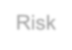





Επιτυχημένες κυβερνοεπιθέσεις

CSP006_S_E: Stefan Schauer and Abdelkader Shaaban
Ρίσκο
Απειλή
Ευπάθεια
Πιθανότητα
Επιπτώσεις
Αντίπαλος
Σενάριο Απειλής
Στόχος

Χαρακτηρισμός Παράγοντα απειλής

- Κίνητρο και Πρόθεση
- Λόγος και στόχος που επιδιώκει να επιτύχει ο αντίπαλος: οικονομικός έναντι ιδεολογικού ή κλοπή έναντι δολιοφθοράς

- Δυνατότητες
CSP006_S_E: Stefan Schauer and Abdelkader Shaaban

- Ικανότητα και εργαλεία του αντιπάλου για την επιτυχή επίτευξη της πρόθεσης – οι Τεχνικές και οι Διαδικασίες Τακτικών (TTPs) του
Ευκαιρία
- Γνώση των τρωτών σημείων και της ικανότητας του απειλητικού παράγοντα να τα αξιοποιεί και να τα παραβιάζει για να παραβιάζει το σύστημα
Επιθέσεις Πληροφοριών
 | • | Δυνατότητες  – Πολλά εργαλεία διαθέσιμα
 | • | Κίνητρο  - Οικονομικό όφελος  - Κατασκοπεία  - Ανταγωνιστικό Πλεονέκτημα  - Προετοιμασία για OT επίθεση
 | • | Πρόθεση  – Απόκτηση και εκμετάλλευση λεπτομερειων

Τύποι κυβερνοεπιθέσεων
Επιχειρησιακές Επιθέσεις (OT)
•
Ικανότητα
–
Απαιτεί εξειδικευμένη γνώση

•
Κίνητρο
–
Πολιτικά
–
Τρομοκτρατία
•
Πρόθεση
–
Φυσική Ζημιά
–
Αναστάτωση κρίσιμης υποδομής
Οι επιτυχημένες επιθέσεις πληροφοριών μπορούν να πουν στον εισβολέα τι να κάνει σε μια επίθεση σε συστήματα OT
Τι είδους δυνατότητες απαιτούνται για τους διαφορετικούς τύπους επιθέσεων;

Ανάλυση Απειλής
Πού μπορούμε να βρούμε δεδομένα σχετικά με απειλές;
- Τι είναι;
- Ανάλυση των χαρακτηριστικών των παραγόντων απειλής και των δραστηριοτήτων τους
- Συλλογή και σύγκριση δεδομένων απειλών για τον εντοπισμό απειλών και την πρόθεση, το κίνητρο και τις δυνατότητές τους.
- Γιατί να το κάνεις;
- Η ανάλυση των τάσεων της δραστηριότητας απειλών μπορεί να χρησιμοποιηθεί για τη δημιουργία αποτελεσματικών αμυντικών μέσων
- Δημιουργήστε επίγνωση της κατάστασης σχετικά με τις τάσεις των απειλών
- Προσδιορίστε πιθανά σημεία ανίχνευσης εάν οι αντίπαλοι δοκιμάσουν τα ίδια TTPs







Αναλύοντας Κυβερνοεπιθέσεων
Μπορείτε να προτείνετε έναν τρόπο για τον εντοπισμό τρόπων επίθεσης;
Άνθρωποι
Επεξεργασία
Τεχνολογία
- Attack vectors (Από πού και πώς θα μπει ο εισβολέας μέσα στο σύστημα) - τρόποι είναι οι οδοί που χρησιμοποιεί μια απειλή για να διαδοθεί ή να μολύνει συστήματα.
- Αυτοί οι τρόποι φορείς εκμεταλλεύονται ανθρώπους, διαδικασίες ή/και τεχνολογία
- Οι μικτές επιθέσεις είναι συντονισμένες ενέργειες που χρησιμοποιούν τόσο κυβερνοεπιθέσεις όσο και φυσικές πτυχές
- Τα πλαίσια κυβερνοεπιθέσεων απεικονίζουν τις φάσεις μιας επίθεσης και βοηθούν στον προσδιορισμό των δυνατοτήτων που πρέπει να διαθέτει ένας αντίπαλος για να επιτύχει έναν στόχο
- Η άμυνα που βασίζεται σε απειλές χρησιμοποιεί αυτές τις φάσεις για να παρέχει στους αμυνόμενους περισσότερες ευκαιρίες να ανακαλύψουν και να ανταποκριθούν σε μια επίθεση
Πράξεις Επιθέσεων ένας παράγοντας απειλής πρέπει να κάνει


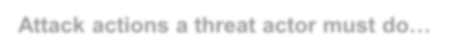
Πλαίσια Επίθεσης
ΠΑΡΑΣΚΕΥΗ
ΕΠΑΦΗ
ΕΠΙΠΤΩΣΕΙΣ

ΔΙΑΤΗΡΗΣΗ ΠΑΡΟΥΣΙΑΣ
ΣΥΜΒΙΒΑΣΜΟΣ
ΔΗΜΙΟΥΡΓΙΑ ΚΑΙ ΜΕΤΡΗΣΗ ΑΠΟΤΕΛΕΣΜΑΤΟΣ
Ανάπτυξη ενός εγχειριδίου επίθεσης
1.Επιλογή στόχου και προετοιμασία για επίθεση
2. Συλλέξτε και χρησιμοποιήστε πληροφορίες
◦ Προσδιορίστε τρόπους
◦ Επικυρώστε την εικαιρία
◦ Αξιολογήστε εάν η ικανότητα είναι επαρκής
- Επαφή με τον στόχο
- Παραβιάστε τον στόχο και αποκτήστε πρόσβαση
- Διατήρηση παρουσίας και πρόοδος
- Προσδιορίστε εάν η επίθεση λειτουργεί και προσαρμόστε την όπως απαιτείται (ανατροφοδότηση)
- Εκπληρώστε τον στόχο σας



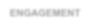
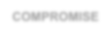
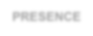

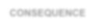









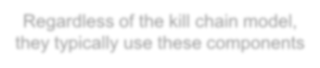
Kill Chain
Κοινά στοιχεία για οποιαδήποτε κυβερνοεπίθεση
ΠΑΡΑΣΚΕΥΗ
ΕΠΑΦΗ
ΣΥΜΒΙΒΑΣΜΟΣ
ΠΑΡΟΥΣΙΑ
ΑΠΟΤΕΛΕΣΜΑ
ΕΠΙΠΤΩΣΗ
Αναγνώριση
Όπλα/Επιθέσεις malware κλπ

Στόχος Αλληλεπίδραση, παράδοση, κ.λπ.
Παραβίαση Περιουσιακών Στοιχείων, Συστημάτων
Κινήσεις στο δίκτυο – πλευρικές κινήσεις
Διατήρηση Παρουσίασης
Πράξεις που φέρουν αποτέλεσμα
Επίτευξη πρόθεσης ή στόχου
Που θα ταίριαζε ένα phishing email σε αυτή την αλυσίδα (kill chain)
Ανεξάρτητα από το μοντέλο της αλυσίδας εξόντωσης, συνήθως χρησιμοποιούν αυτά τα στοιχεία

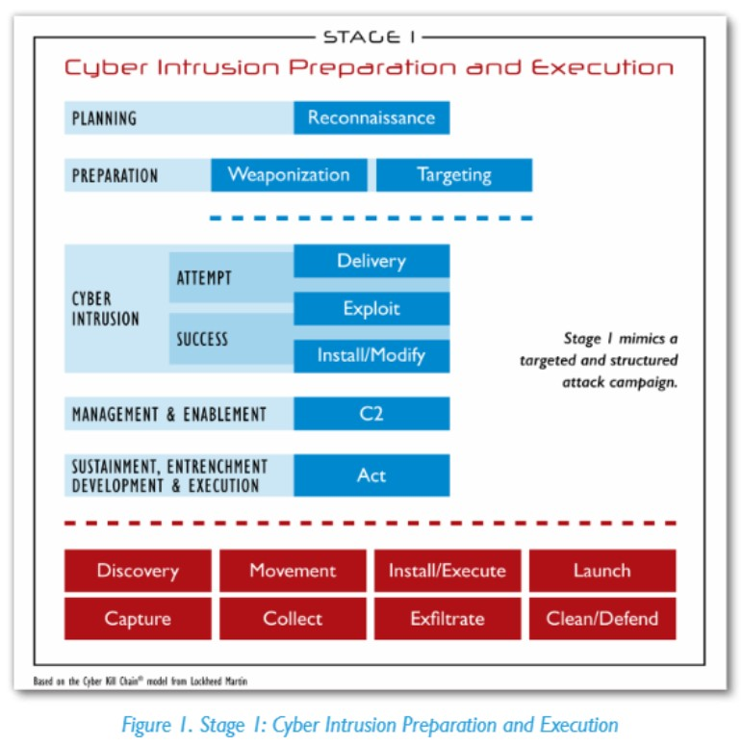
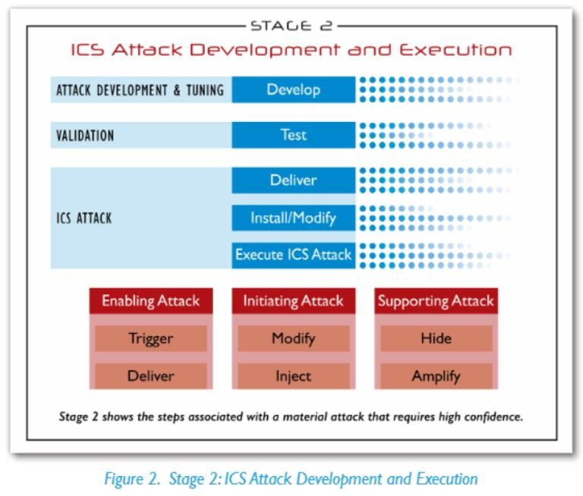
κυβερνοεισβολή και προετοιμασία & εκτέλεση
Ανάπτυξη και εκτέλεση Επίθεσης ICS
Παράδειγμα μοντέλου Kill Chain:
SANS ICS Kill Chain
CSP006_S_E: Stefan Schauer and Abdelkader Shaaban
Source: M.J. Assante, R.M. Lee, The Industrial Control System Cyber Kill Chain, SANS Institute, October, 2015.

Ανάλυση πρόθεσης και κινήτρου
- Αναρωτηθείτε, ποιο είναι ένα ελκυστικό περιουσιακό στοιχείο προς στόχευση;
- Πιθανοί στόχοι περιέχουν:
CSP006_S_E: Stefan Schauer and Abdelkader Shaaban
- Προσωπικά δεδομένα
- Οικονομικά συστήματα (π.χ. σχετικά με πληρωμές)
- Operational systems Λειτουργικά Συστήματα (σαμποτάζ)
- …
Μπορείτε να σκεφτείτε άλλους στόχους και τι θα παρακινούσε έναν φορέα απειλής να τους εκμεταλλευτεί;

Εστίαση στις δυνατότητες
Αναπτύσσει πλήρες φάσμα και εγχέει τρωτά σημεία και exploits
Αναπτύσσει εξελιγμένα exploits ενάντια σε τρωτά σημεία
Ανακαλύπτει ευπάθειες συστήματος
Εκμεταλλεύεται γνωστά τρωτά σημεία με δημοσιευμένα exploits
4
3
2
1
Κλάση Απειλής
Κλάση
Απειλκής
Τύποι αντιπάλων με βάση τις δυνατότητές τους
Κλάση Απειλής
Κλάση Απειλής
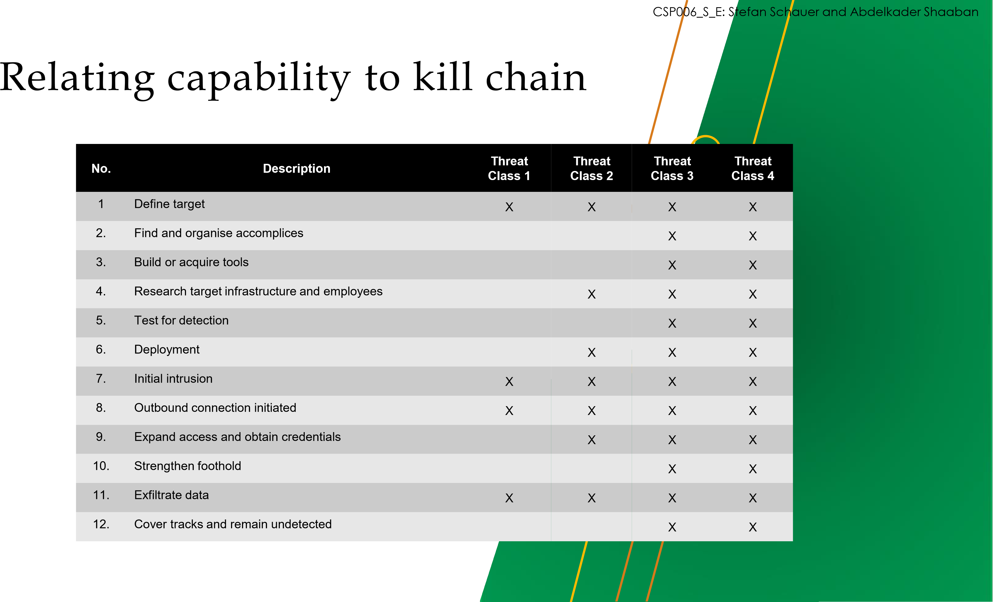
Στην εικόνα φαίνεταιι πώς συσχετίζονται διαφορετικές ικανότητες επίθεσης με τη "Kill Chain" (Αλυσίδα Επίθεσης) για διάφορες Κλάσεις Απειλής (Threat Classes 1–4).
- Η Kill Chain είναι τα βήματα που ακολουθεί ένας εισβολέας για να εκτελέσει μια επίθεση (από την αναγνώριση στόχου μέχρι την κάλυψη των ιχνών του).
- Κάθε σειρά (1–12) είναι ένα στάδιο ή δραστηριότητα της επίθεσης (π.χ., "Define target" = καθορισμός στόχου, "Initial intrusion" = αρχική διείσδυση).
- Τα "Χ" δείχνουν ποια στάδια σχετίζονται με ποια κατηγορία απειλής.

Τι κάνει μια επίθεση πετυχημένη
Σκέψου σαν έναν επιτηθέμενο:
- Μια επίθεση έχει σχεδιαστεί για να βελτιστοποιήσει την επιτυχία και να ελαχιστοποιήσει την προσπάθεια
- Το «ανθρώπινο» στοιχείο θα πρέπει να αξιοποιηθεί
- Πρόσβαση, κλοπή ή/και παραποίηση δεδομένων
- Συλλογή όσο το δυνατόν περισσότερων πληροφοριών σχετικά με το περιβάλλον δικτύου-στόχο
- Include data on people, processes, policies
- Συμπεριλάβετε δεδομένα σχετικά με άτομα, διαδικασίες, πολιτικές
- Οποιαδήποτε «εμπιστοσύνη» μεταξύ συστημάτων πρέπει να αξιοποιηθεί
- Μετακίνηση από ένα μόνο στοιχείο/τομέα σε ένα άλλο απλώς μέσω συσχέτισης
- Αξιοποιήστε την πρόσβαση που ήδη υπάρχει
- Η πρόσβαση πρέπει να διατηρείται ώστε να μπορεί να μετρηθεί η επιτυχία
- Όπου είναι δυνατόν, χρησιμοποιήστε φυσικές επιθέσεις για να αποκτήσετε πρόσβαση σε περιουσιακά στοιχεία και δίκτυα που υποστηρίζουν αντίμετρα ασφαλείας
Τι μπορούμε να κάνουμε;
Ποιες συγκεκριμένες δραστηριότητες μπορούμε να πραγματοποιήσουμε, ενδεικτικά, για να αναπτύξουμε αυτές τις γνώσεις και τις ικανότητες;
- Να κατανοήσουμε που τα συστηματά μας παρέχουν ευκαιρία σε έναν επιτηθέμενο να εισβάλει
- Να Προσδιορίσουμε προληπτικά πώς ένας εισβολέας θα μπορούσε να επιτεθεί
- Να Αξιολογήσουμε πώς οι φαινομενικά άσχετες πληροφορίες μπορούν να επηρεάσουν τον αντίπαλο
- Να κατανοήσουμε και να διαχειριστούμε τις ευπάθειές μας
- Να Προσδιορίσουμε ποια ικανότητα πρέπει να απαιτείται για να εκμεταλλευτεί ένας επιτιθέμενος μια ευπάθεια
- Να υπερασπιστούμε τα περιουσιακά μας στοιχεία, ώστε να αυξηθεί η προσπάθεια/κόπος ενός αντιπάλου με στόχο τη διασφάλιση:
- Η ικανότητα δεν επαρκεί για επίθεση
- Το τοπίο ευκαιριών είναι πολύ μικρό
- Η επιθυμητή συνέπεια/πρόθεση είναι ανέφικτη
- Μετριασμός των επιπτώσεων κακόβουλων συμβάντων πριν από την πραγματοποίηση μιας πιο σοβαρής συνέπειας
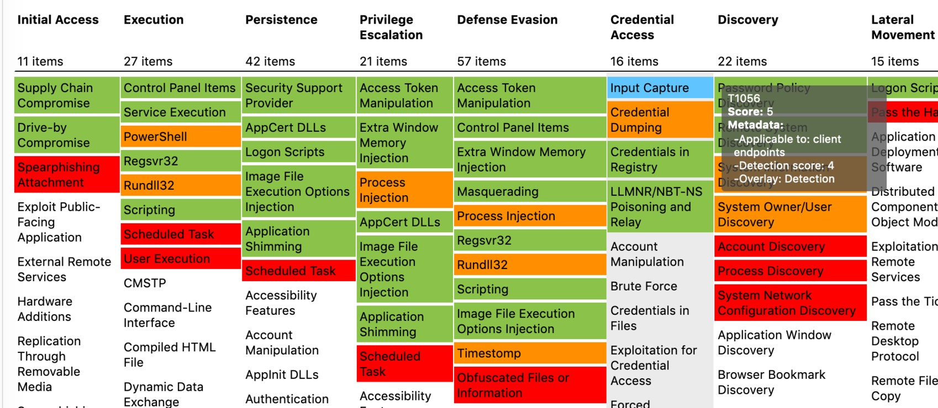
Έχει κανείς ακούσει για το MITRE ATT&CK και το χρησιμοποιεί αυτήν τη στιγμή στον οργανισμό του;
Πλαισίο MITRE ATT&CK, το οποίο χαρτογραφεί τεχνικές επίθεσης κατά μήκος διαφορετικών σταδίων της επίθεσης (όπως Αρχική Πρόσβαση, Εκτέλεση, Διατήρηση Πρόσβασης, Κλιμάκωση Δικαιωμάτων, Απόκρυψη Δραστηριότητας, Πρόσβαση Διαπιστευτηρίων, Ανακάλυψη και Πλευρική Κίνηση)
Το MITRE ATT&CK Πλαίσιο
•
Μια βάση γνώσεων δομής που περιγράφει τα TTP των αντίπαλων, ταξινομημένα σε πίνακες
•
Υπάρχουν αρκετοί πίνακες, συμπεριλαμβανομένων εκείνων για συστήματα ελέγχου επιχειρήσεων και βιομηχανίας
•
Η γνώση βασίζεται σε αναφερόμενα περιστατικά από την κοινότητα κυβερνοασφάλειας
•
Μπορεί να χρησιμοποιηθεί για την υποστήριξη εργασιών αυτοματοποίησης ασφάλειας για την αξιολόγηση απειλών και των λειτουργιών ενός οργανισμού.









…
…
…
Ή
ΚΑΙ
Ή
Παράνομη χειραγώγηση της εξόδου του ελεγκτή
Χειρισμός του προγραμματισμού ελεγκτή
Χειραγώγηση δεδομένων που αποστέλλονται στον ελεγκτή
Χρήση ελεγκτή προγραμματισμού διεπαφής
Δημιουργία επικοινωνίας με το Διαδίκτυο για επικοινωνία C2
Παραβίαση συσκευής στο δίκτυο του εργοστασίου
Θέστε σε κίνδυνο το κέντρο ελέγχου SCADA

Δένδρα Επίθεσης
- Μια δομημένη ανάλυση των φορέων επίθεσης από την οπτική γωνία ενός εισβολέα
- Αναγνώριση του στόχου της επίθεσης ως ρίζας του δέντρου
- Αποσύνθεση σε υποστόχους μέχρι να επιτευχθεί επαρκής λεπτομέρεια (ΚΑΙ, Ή
- Αξιολόγηση φυλλοδέντρων ως προς την πιθανοφάνεια
- Διάδοση τιμών στη ρίζα του δέντρου
- ΚΑΙ: ελάχιστος παιδιών-φύλλων
- Ή: μέγιστος παιδιών-φύλλων
- Αναγνώριση κύριων διαδρομών επίθεσης (υπογράφημα)
ThreatGet
CSP006_S_E: Abdelkader Shaaban and Stefan Schauer

Μοντελοποίηση Απειλής
Η μοντελοποίηση απειλών είναι ένα δομικό στοιχείο στη μηχανική ασφάλειας που:
◦ Εντοπίζει πιθανές αδυναμίες στην ασφάλεια ενός μοντέλου ασφαλείας
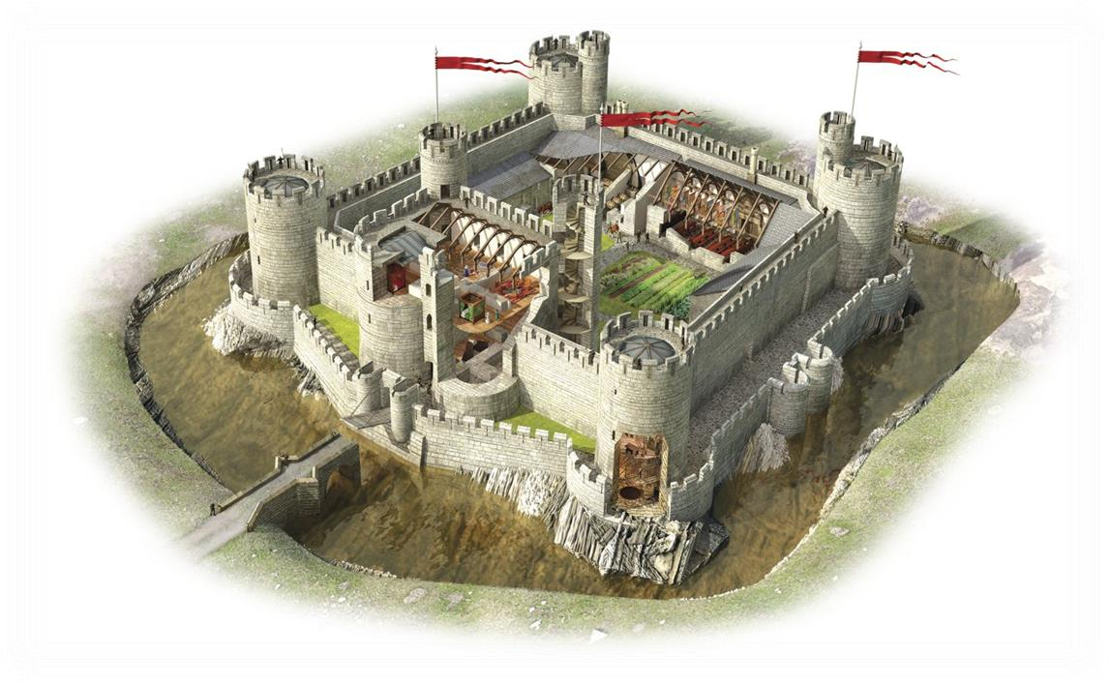
◦ Προσδιορίζει τους αντίστοιχους μετριασμούς ασφαλείας
https://www.theprepperjournal.com/2018/02/02/hardscaping
-
projects
-
backyard/

Schmittner C, Tummeltshammer P, Hofbauer D, Shaaban AM, Meidlinger M, Tauber M, Bonitz A, Hametner R, Brandstetter M. Threat Modeling in the Railway Domain. InInternational Conference on Reliability, Safety, and Security of Railway Systems 2019 Jun 4 (pp. 261-271). Springer, Cham.

Μοντελοποίηση Απειλής
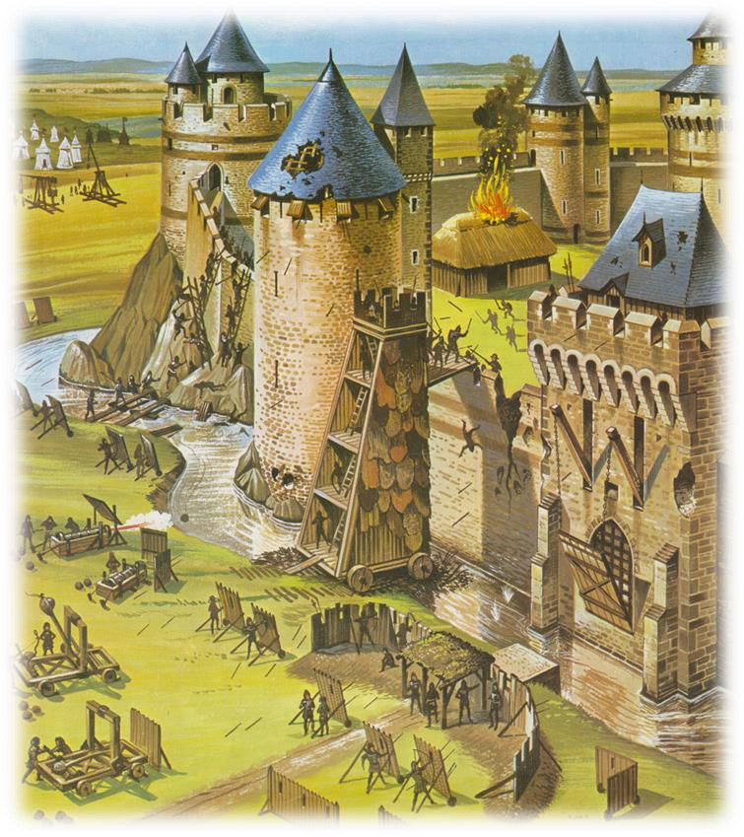
Η μοντελοποίηση απειλών είναι ένα δομικό στοιχείο στη μηχανική ασφάλειας που:
http://history.parkfieldprimary.com/medieval/attacking
-
a
-
castle
◦ Εντοπίζει πιθανές αδυναμίες στην ασφάλεια ενός μοντέλου ασφαλείας
◦ Προσδιορίζει τους αντίστοιχους μετριασμούς ασφαλείας

Schmittner C, Tummeltshammer P, Hofbauer D, Shaaban AM, Meidlinger M, Tauber M, Bonitz A, Hametner R, Brandstetter M. Threat Modeling in the Railway Domain. InInternational Conference on Reliability, Safety, and Security of Railway Systems 2019 Jun 4 (pp. 261-271). Springer, Cham.


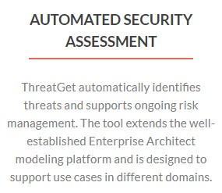


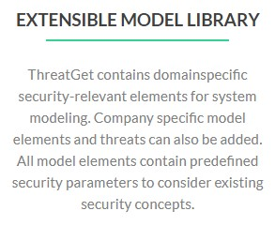


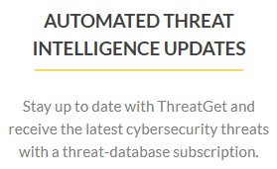


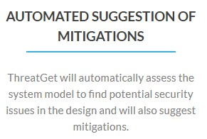
λειτουργία του ThreatGet για αυτόματες ενημερώσεις πληροφοριών απειλών, επιτρέποντας στους χρήστες να παραμένουν ενημερωμένοι για τις τελευταίες κυβερνοαπειλές μέσω συνδρομής σε σχετική βάση δεδομένων.
η δυνατότητα του ThreatGet να εντοπίζει αυτόματα προβλήματα ασφάλειας σε ένα σύστημα κατά το στάδιο του σχεδιασμού και να προτείνει αντίστοιχα μέτρα αντιμετώπισης (mitigations).
Η βιβλιοθήκη επεκτάσιμων μοντέλων του ThreatGet, η οποία περιλαμβάνει στοιχεία ασφαλείας για μοντελοποίηση συστημάτων, προσαρμοσμένα στις ανάγκες διαφορετικών τομέων και εταιρειών. Όλα τα στοιχεία διαθέτουν προκαθορισμένες παραμέτρους ασφαλείας για την ενσωμάτωση υπαρχόντων μοντέλων ασφάλειας.
αυτοματοποιημένη αξιολόγηση ασφάλειας, αναγνωρίζοντας απειλές και υποστηρίζοντας τη συνεχή διαχείριση κινδύνων. Το εργαλείο βασίζεται στην πλατφόρμα Enterprise Architect και έχει σχεδιαστεί για χρήση σε διάφορους τομείς εφαρμογών.
Γιατί ThreatGet?
◦
Το ThreatGet είναι ένα εργαλείο ανάλυσης απειλών που αναπτύχθηκε από την AIT, το οποίο στοχεύει στην αυτοματοποίηση της προσέγγισης ανάλυσης απειλών για τον εντοπισμό πιθανών απειλών σε ένα μοντέλο συστήματος λόγω της ύπαρξης ευπαθειών ασφαλείας.
◦
Το ThreatGet σας βοηθά να καινοτομήσετε σε αυτήν την ακριβή και υποκειμενική διαδικασία, αυτοματοποιώντας την ανάλυση και τυποποιώντας τις πληροφορίες για τις απειλές.
◦
Τα αποτελέσματα της ανάλυσής του είναι επαναχρησιμοποιήσιμα και όλοι οι μετριασμοί και οι αποφάσεις σχεδιασμού είναι ανιχνεύσιμοι καθ' όλη τη διάρκεια της διαδικασίας ανάπτυξης.
◦
Το ThreatGet βοηθά στην εξοικονόμηση κόστους και, χάρη στον ενημερωμένο κατάλογο απειλών, η ανάλυση παραμένει ενημερωμένη αυτόματα.
THREATGE
T


ThreatGet
Βήματα Μοντελοποίησης
Ορισμός
Μοντέλο
Εφαρμογή
Εκτίμηση
Μετριασμός
Στόχος
Βήμα

1
:

Ορίστε τα στοιχεία του συστήματος με όλες τις σχετικές με την ασφάλεια υποθέσεις και τις απαραίτητες πληροφορίες

Βήμα

2
:

Δημιουργία διαγράμματος συστήματος

Βήμα
3
:
Εφαρμόστε το ThreatGet στο μοντέλο συστήματος για να εντοπίσετε πιθανές απειλές
Βήμα
4
:
Εφαρμόστε το ThreatGet στο μοντέλο συστήματος για να εντοπίσετε πιθανές απειλές
Βήμα
5
:
Ενημέρωση του μοντέλου συστήματος με νέες υποθέσεις ασφαλείας
Εξασφαλίστε την ασφάλεια από τον σχεδιασμό

ThreatGet Χαρακτηριστικά
Ανάλυση βασισμένη σε κανόνες
Συλλογή κανόνων, που περιγράφουν πότε μια συγκεκριμένη απειλή είναι σχετική. Αυτοί οι κανόνες ορίζονται χρησιμοποιώντας ονόματα και ιδιότητες στένσιλ και αποθηκεύονται σε μια βάση δεδομένων απειλών.
Κατηγορίες Απειλών:
Η ταξινόμηση απειλών STRIDE είναι ο οδηγός για την ανάλυση και τη διαδικασία ανίχνευσης απειλών.
Εκτίμηση Κινδύνου:
Το ThreatGet αξιολογεί τον βαθμό κινδύνου των εντοπισμένων πιθανών απειλών.
Τεκμηρίωση:
Το ThreatGet δημιουργεί μια πλήρη αναφορά που περιέχει όλες τις εντοπισμένες απειλές με μια εικόνα του σχετικού στοιχείου του μοντέλου.
Διαδικασία Μοντελοποίησης: τα πιο συνηθισμένα στοιχεία και αντικείμενα στον τομέα της Αυτοκινητοβιομηχανίας. |  | Παράμετροι Ασφαλείας: προσαρμόζουν εύκολα τις τιμές ασφαλείας των στοιχείων του μοντέλου για κάποιο μετριασμό της ασφάλειας.
Αποτελέσματα: Οι ανιχνευόμενες απειλές εμφανίζονται σε ξεχωριστά διαγράμματα με μια κομψή δομή. |  | Ανιχνευσιμότητα : Το ThreatGet συγκεντρώνει όλες τις δημιουργημένες απειλές σε έναν πίνακα και κάθε απειλή μπορεί να εντοπιστεί στο αντίστοιχο στοιχείο (-> Η ανιχνευσιμότητα βρίσκεται στο μοντέλο)

Example: ThreatGet
CSP006_S_E: Abdelkader Shaaban and Stefan Schauer
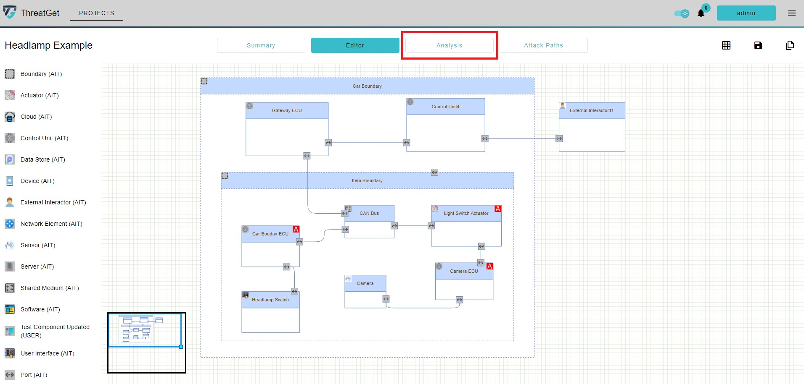
ThreatGet: Παράδειγμα Μοντελοποίησης
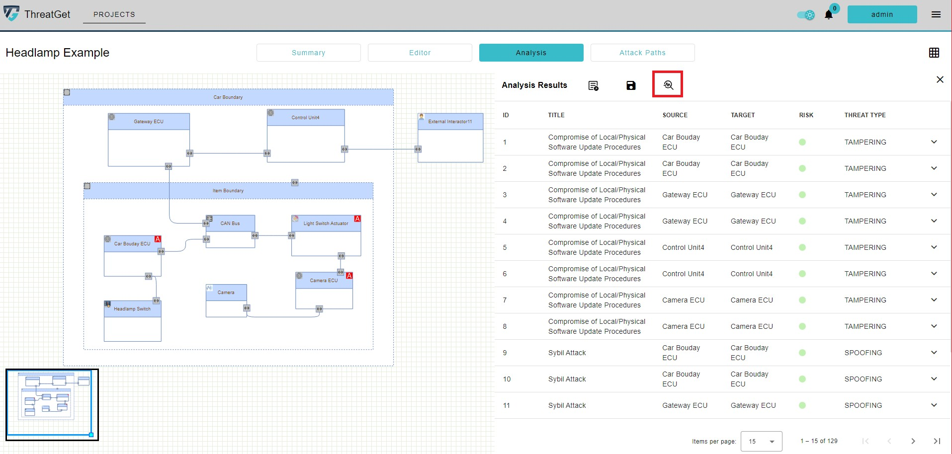
ThreatGet: Αποτελέσματα Ανάλυσης
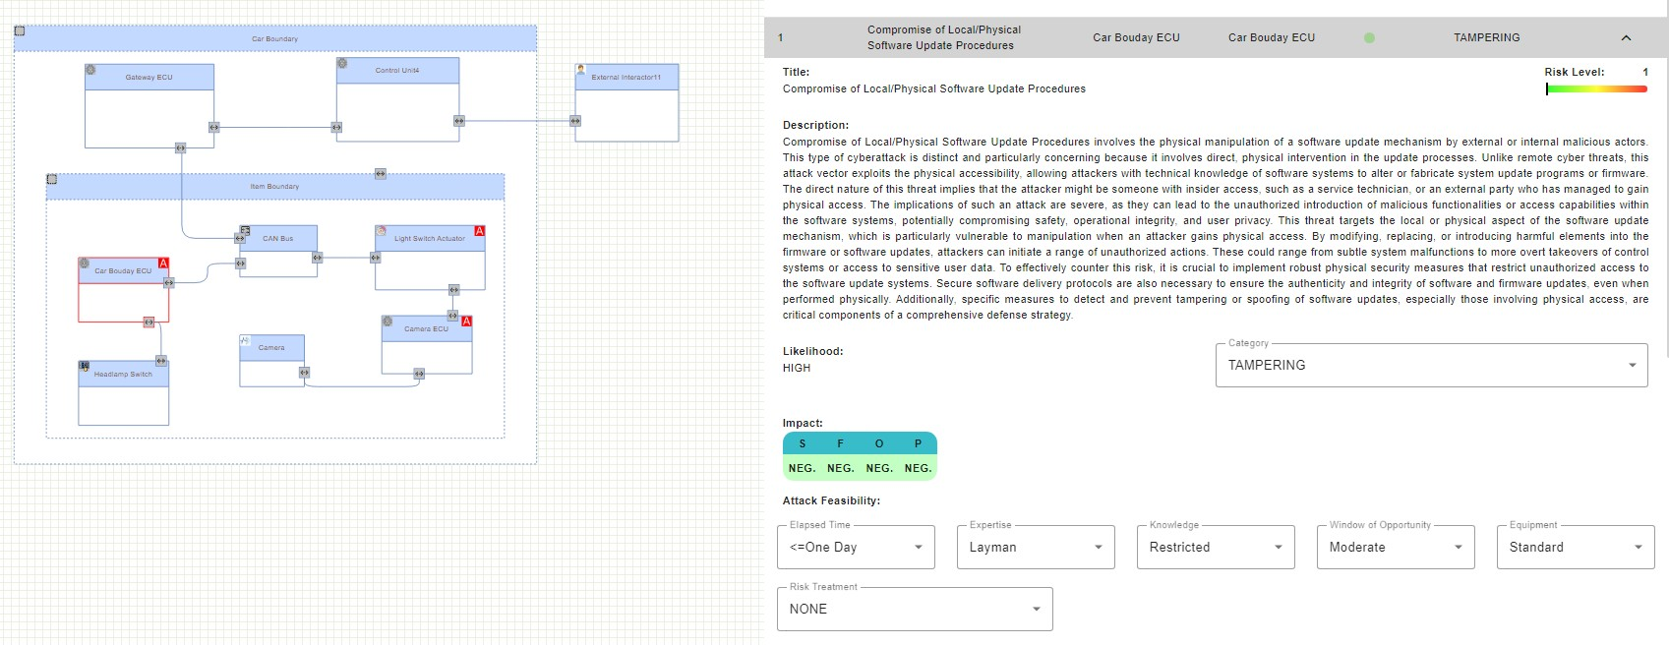
ThreatGet: Αποτελέσματα Ανάλυσης
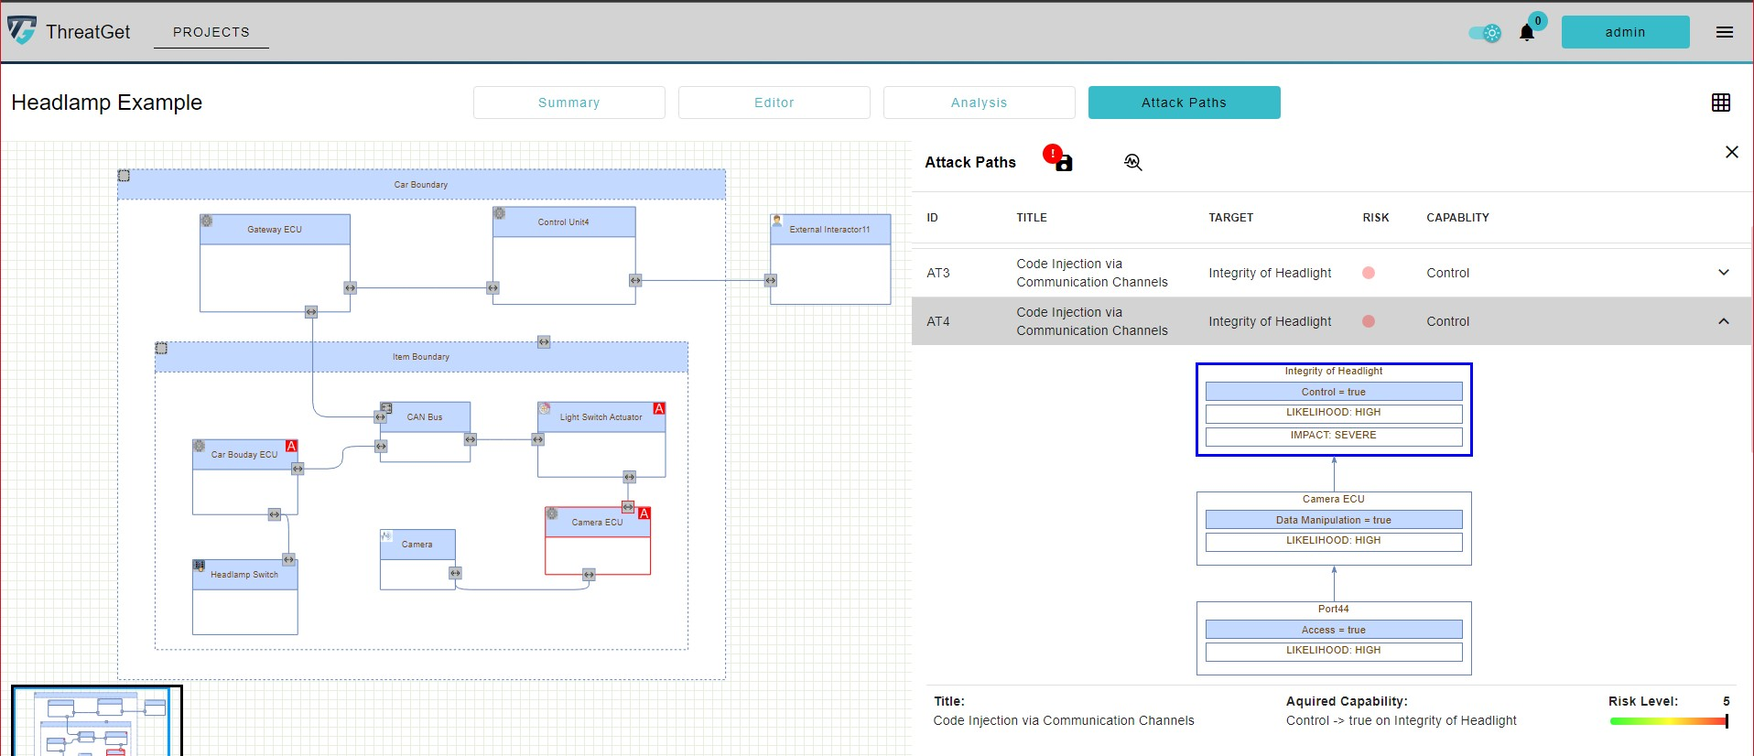
ThreatGet: Μονοπάτι Επίθεσης
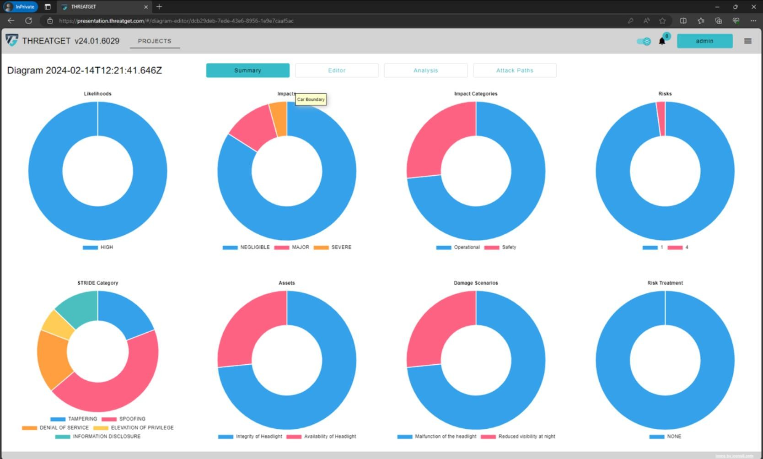
ThreatGet: Σύνοψη Ανάλυσης

Πρακτική: ThreatGet
CSP006_S_E: Abdelkader Shaaban and Stefan Schauer

Πρακτική Εργασία
- Αξιοποιήστε ThreatGet: Αναπτύξτε ένα μοντέλο της κρίσιμης υποδομής για τον ενεργειακό τομέα χρησιμοποιώντας το ThreatGet.
- Προσδιορίστε τα κρίσιμα περιουσιακά στοιχεία: Ορίστε τα κρίσιμα περιουσιακά στοιχεία και περιγράψτε όλα τα σχετικά σενάρια ζημιών.

- Αρχική ανάλυση απειλών: Διεξαγωγή προκαταρκτικής ανάλυσης απειλών πριν από την εφαρμογή οποιωνδήποτε ιδιοτήτων ασφαλείας στο μοντέλο συστήματος.
- Προδιαγραφή Ιδιότητας Ασφαλείας: Προσδιορίστε και ορίστε τις απαραίτητες ιδιότητες ασφαλείας για κάθε στοιχείο του συστήματος.
- Αναθεωρημένη Ανάλυση Απειλών: Εκτελέστε ξανά την ανάλυση απειλών, αυτή τη φορά με τις εφαρμοσμένες ιδιότητες ασφαλείας.
- Αναφορά και τεκμηρίωση: Αναφέρετε τα ευρήματα τόσο από την αρχική όσο και από την αναθεωρημένη ανάλυση. Καταγράψτε τις διαφορές στα αποτελέσματα που αποδίδονται στην εφαρμογή των ιδιοτήτων ασφαλείας.
CSP006_S_E: Abdelkader Shaaban and Stefan Schauer

Σύνοψη
- Οι πληροφορίες για τις απειλές μπορούν να χρησιμοποιηθούν για τη διαχείριση του κινδύνου κυβερνοασφάλειας και την ενημέρωση των αποφάσεων ασφαλείας.
- Στόχος είναι η εφαρμογή μέτρων που αναγκάζουν τον αντίπαλο να αλλάξει τακτικές, τεχνικές και διαδικασίες χρησιμοποιώντας πληροφορίες απειλής.
- Είναι σημαντικό να γνωρίζετε πώς μπορείτε να γίνετε στόχος απειλητικών φορέων και να κατανοήσετε τον ρόλο σας στην αναγνώριση των χαρακτηριστικών μιας κυβερνοεπίθεσης και του πώς μπορούν να επηρεαστούν οι λειτουργίες.

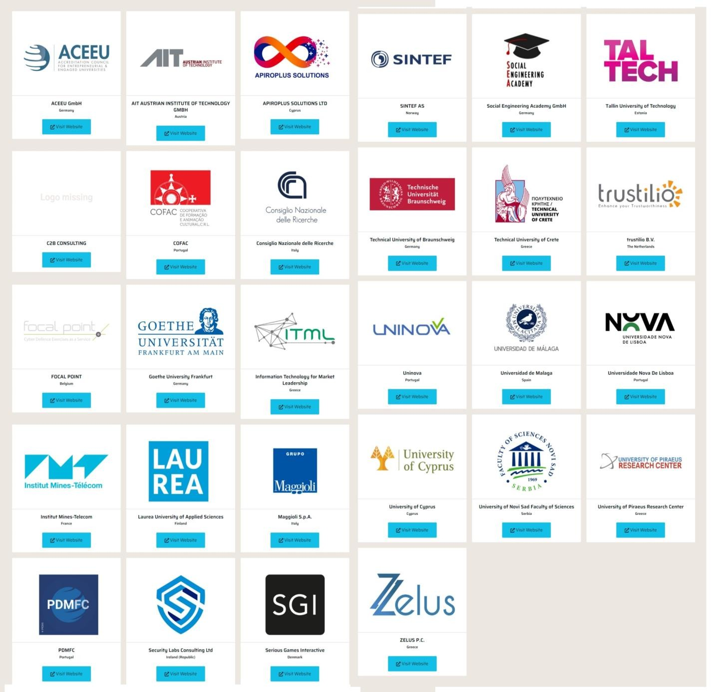
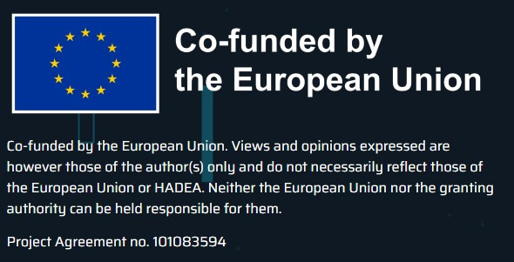
Πώς να εγγραφείτε και άλλες πρακτικές πληροφορίες

1.
Ιστοσελίδα:
www.cybersecpr
o
-
project.e
u

2.
X (Twitter):
https://twitter.com/CyberSecPro_e
u

3.
LinkedIn:
https://www.linkedin.com/company/c
y
bersecpr
o
-
euproject
/

Συνδεθείτε CyberSecPro:


Σας ευχαριστώ
Please send all questions to:
Stefan Schauer
Stefan.Schauer@ait.ac.at
Abdelkader Shaaban,
abdelkader.Shaaban@ait.ac.at
CSP006_S_E: Abdelkader Shaaban and Stefan Schauer

